НАПОЛНЕНИЕ
ТЕКСТОМ
ЛЕНДИНГА

РУССКИЙ ЯЗЫК

- Заголовок (headline
«Благотворительный фонд «Дух Украинцев»

- Подзаголовок (subheadline)

Помоги украинцам побороть беду и отчаяние

- Изображение/видео (visual)
«Здесь нужно вставить картинки вашего офиса и брендинга организации. Добавить следуйщие описания для фото»

- Каждый день тысячи людей нуждаются в нашей помощи. Они страдают и ищут спасения.
- Наша работа - это не только помощь, но и надежда.
- Благодаря щедрым волонтерам, нужденные люди перестают чувствовать эмоциональную боль и отчаяние.
- БФ “Дух Украинцев” возращает людей к счастливой жизни, помагает сделать первые шаги после тяжелого жизненого периода и победить страх перед будущим.
- Каждая пожертвованная гривна может стать шансом на жизнь для тех, кто нуждается в помощи.

- Проекты (projects)
В Украине многие люди сталкиваются с трудностями и проблемами в своей жизни. Екстремально низкий уровень доходов, высокая безработица, нестабильная экономическая ситуация, коррупция и еще и война существенно ограничивают возможности граждан и создают множество трудностей для жизни.

Большинство семей вынуждены выживать на минимальном уровне доходов, что не позволяет им обеспечить себе даже минимальные условия жизни, достойное питание, лечение и образование для своих детей.

Актуальной есть проблема доступности здравоохранения. В некоторых регионах страны отсутствует доступ к качественной медицинской помощи, что приводит к серьезным проблемам со здоровьем населения.

Огромной проблемой стала война, которая внесла негативные коррективы в жизнь каждого украинца. От этого увеличилась нищета среди население и социальные проблемы стали еще более распостраненные.

О войне:
- Конфликт на востоке Украины начался в 2014 году, после того, как Россия аннексировала Крым. После этого в восточных регионах Украины начались выступления сепаратистов, поддерживаемых Россией. Это привело к вооруженному конфликту между правительственными силами и пророссийскими сепаратистами.

2-я фаза войны наступила 24 февраля 2022 года, когда РФ огромным количеством военных начала полномаштабное наступление. Каждый день умирали сотни, тысячи мирных людей, разрушались цивильные дома, ракетами уничтожались целые города.

- На момент февраля 2023 года, погибли >100000 украинских военнослужащих.

- Более 30000 мирных жителей погибли во время конфликта.

- Более 438 детей погибли во время конфликта.

- На момент февраля 2023 года, по официальным данным, более 52000 человек получили различные ранения и повреждения.

- Согласно официальной статистике, на момент сентября 2021 года, более 6,9 миллионов украинцев были вынуждены покинуть свои дома и переехать в другие регионы Украины и за границу.

- Более 3637 населенных пунктов Украины пострадали от боевых действий.

- Оккупированных территорий на момент февраля 2023 года – Харьковская, Донецкая, Луганская, Запорожская, Херсонская области и Автономная Республика Крым.

К счастью мир не без добрых людей, которые желают помочь нуждающимся. Мы в свою очередь организовываем процес поддержки и спасения людей.
- Описание организации (description)

Благотворительный фонд "Дух Украинцев" - это некоммерческая организация, созданная с целью помощи нуждающимся гражданам Украины. Основной задачей фонда является оказание поддержки людям, которые оказались “одни” в этом мире.

Главная ценность - это человечность и забота о каждом человеке. Организация придерживается принципов прозрачности и открытости в своей деятельности.

Фонд работает на основе добровольных пожертвований. Средства фонда направляются на реализацию различных социальных проектов и программ, в том числе на помощь детям-сиротам, пожилым людям, людям с ограниченными возможностями, а также на борьбу с бедностью и бездомностью.

- Категории помощи (categories)

Преимущество БФ “Дух Украинцев” в том, что мы помагаем огромному количеству людей в различных социальных слоях.

Помощь в основном предоставляется:

“Здесь нужно создать плитку с картинками и соответствующими описаниями:”
- Помощь старикам в Украине: лекарства, продукты питания, одежда
- Помощь детским домам: лекарства, продукты питания, одежда, детские игрушки
- Помощь домам престарелых: лекарства, продукты питания, одежда
- Помощь бездомным живущим на улице: лекарства, продукты питания, одежда
- Помощь благотворительным столовым: продукты питания
- Помощь инвалидам войны в Украине в покупке протезов
- Помощь внутреним переселенцам лекарства, продукты питания, одежда, игрушки
- Покупка лекарств больным людям которые не могут себе этого позволить
- Помощь в оплате дорогостоящего лечения людям у которых на это нет средств в том числе оплата операций, трансплантаций органов с целью предотвращения преждевременной смерти людей.

- Вызов к действию (call-to-action)

БФ”Дух Украинцев” дает Вам возможность помочь бедным и нуждающимся людям в Украине.
Что бы сделать этот мир немного лучшее, существует возможность внести свое пожертвования в наш фонд.

“Не будь эгоистом, люди нуждаются в твоей помощи”
“Далее предлагается окно пожертвования”
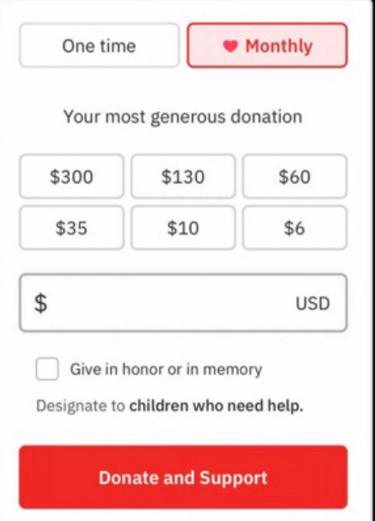

- Преимущества пожертвования

Пожертвование в благотворительный фонд может принести пользу не только тем, кому помогают, но и тем, кто пожертвовал. Некоторые из преимуществ в пожертвовании в благотворительный фонд включают в себя:

- Улучшение жизненных условий нуждающихся. Это может быть помощь в лечении тяжело больных, обеспечение питанием и одеждой для бездомных, помощь сиротам и детям из малообеспеченных семей.

- Укрепление социальных связей. Пожертвования могут помочь укрепить социальные связи, особенно если вы пожертвуете в благотворительный фонд, который вам близок по духу или который поддерживаете уже давно.

- Создание чувства смысла и благодарности. Пожертвование в благотворительный фонд создаст у вас чувство смысла и благодарности за то, что вы можете помочь другим людям и сделать их жизнь лучше. Это источник вдохновения и позитивных эмоций.

- Помощь в решении глобальных проблем. Пожертвования в благотворительный фонд будут использованы для борьбы с глобальными проблемами, такими как бедность, голод, болезни. Это важный шаг в решении этих проблем и создании лучшего будущего для всех нас.

- Контакты

Дата официального основания: 27.01.2023

Главный офис: г. Киев, ул. Николая Гринченко, 4 – B

